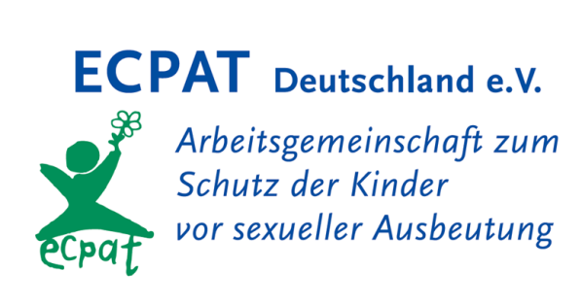**Venn Diagramm**

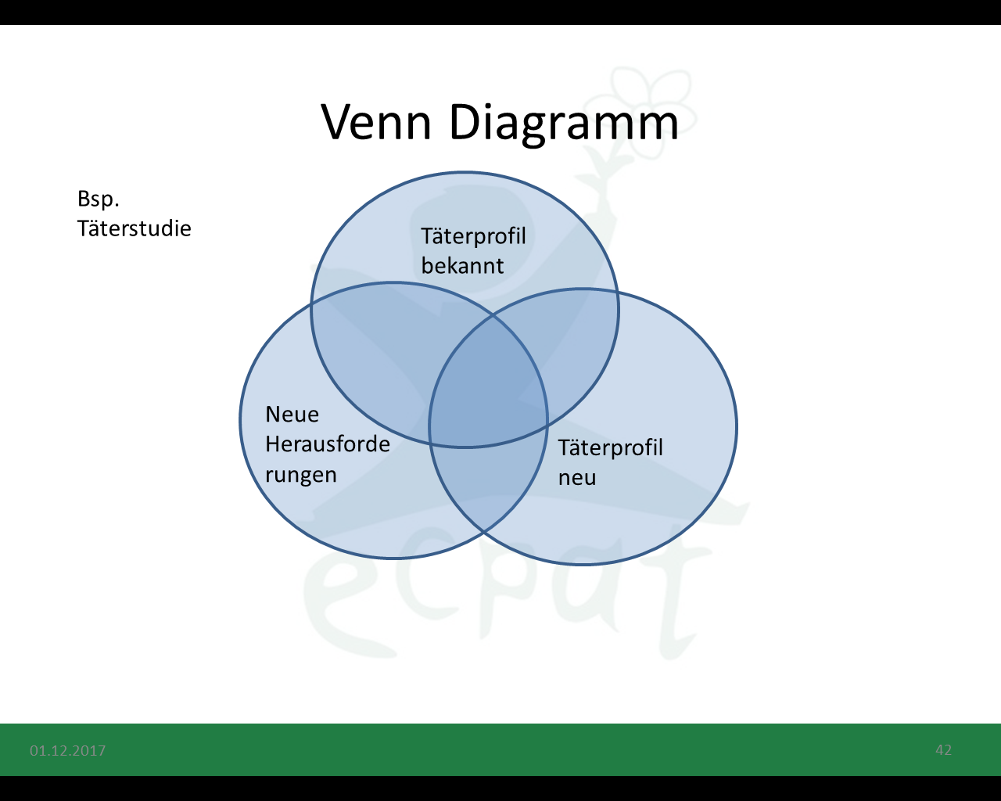

Es werden drei Begrifflichkeiten zu einer Thematik auf einem Zettel notiert. Diese Begrifflichkeiten werden in Bezug zueinander gesetzt

* Überschneiden sich die Themen?
* Wie stark ist die Überschneidung?
* Wie unterschiedlich ist die Überschneidung?

Variation: Nach einem Input (Vortrag, Film, Gruppenarbeit …) gehen die TN in Kleingruppen (max. 4 TN) zusammen und bekommen jeweils drei Kärtchen. Auf diesen Kärtchen schreiben sie ihre 3 Kernaspekte zu dem Thema und setzen diese in Bezug zueinander.

Grundidee: Mit einem Venn-Diagramm können spezifische und übergreifende (gemeinsame) Aspekte verortet, benannt und visualisiert werden

ZIEL: Ausarbeitung von Kernaussagen zu einem umfassenden Thema

Visualisierung von Beziehungen

Anregung von Diskussionen in Kleingruppen